Охрана окружающей среды. Работа с отходами.

Постановление Главного государственного санитарного врача РФ от 28 января 2021 г. № 3

С 1.03.2021 г. вводятся в действие обобщенные санитарные правила и нормы
СанПиН 2.1.3684-21
"Санитарно-эпидемиологические требования к содержанию территорий городских и сельских поселений, к водным объектам, питьевой воде и питьевому водоснабжению, атмосферному воздуху, почвам, жилым помещениям, эксплуатации производственных, общественных помещений, организации и проведению санитарно-противоэпидемических (профилактических) мероприятий".
Указанными санитарными правилами устанавливаются санитарно-эпидемиологические требования:
- к содержанию территорий городских и сельских поселений;
- к обеспечению качества атмосферного воздуха;
- к качеству воды питьевого и хозяйственно-бытового водоснабжения;
- к водным объектам;
- к охране прибрежных вод морей от загрязнения в местах водопользования населения;
- к качеству почвы;
- к устройству, оборудованию и содержанию зданий и сооружений;
- к осуществлению санитарной обработки лиц без определенного места жительства и их вещей;
- к обращению с отходами;
- к отходам животноводства (навоза) и птицеводства (помета);
- к обращению пестицидов и агрохимикатов;
- к размещению и эксплуатации радиоэлектронных средств.
Приводится перечень постановлений Главного государственного санитарного врача РФ, утрачивающих силу с 1 марта 2021 г.
Санитарные правила и нормы СанПиН 2.1.3684-21 действуют до 1 марта 2027 г.

Обзор санитарных правил СанПиН 2.1.3684-21 от 28.01.2021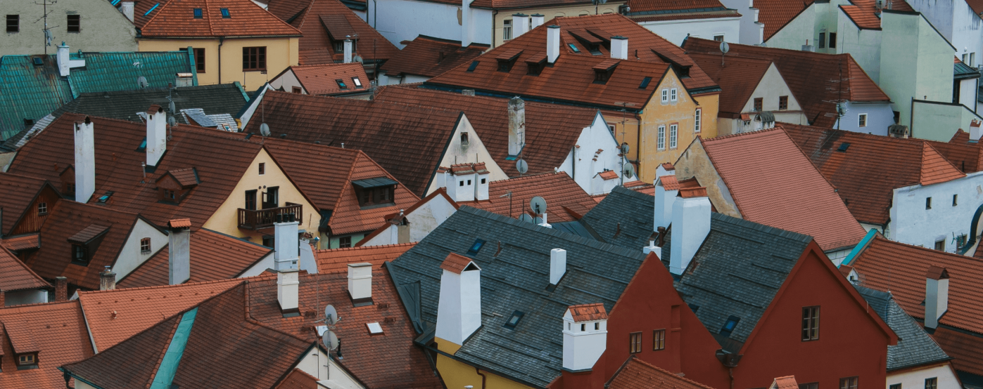
требования к содержанию территорий городских и сельских поселений, к водным объектам, питьевой воде и питьевому водоснабжению, атмосферному воздуху, почвам, жилым помещениям, эксплуатации производственных, общественных помещений, организации.

Настоящие санитарные правила и нормы (далее - Санитарные правила) являются обязательными для исполнения органами исполнительной власти субъектов Российской Федерации, органами местного самоуправления, юридическими лицами и гражданами, в том числе индивидуальными предпринимателями (далее - хозяйствующие субъекты).

Документ вступает в силу с 1 марта 2021 года и будет действовать, как и все новые санитарные правила до 1 марта 2027 года.
В соответствии со статьей 39 Федерального закона от 30.03.1999 № 52-ФЗ "О санитарно-эпидемиологическом благополучии населения"

Документ отменяет ряд нормативных документов, причем часть из них отменяется с 1 марта 2021 года, а некоторые будут действовать до 1 января 2022 года.
К примеру с 1 марта не будет действовать:
- СанПиН 2.1.4.1074-01 Гигиенические требования к качеству воды централизованных систем питьевого водоснабжения;
- СанПиН 2.1.7.1322-03 Гигиенические требования к размещению и обезвреживанию отходов производства и потребления;
- СанПиН 2.1.7.2790-10 Санитарно-эпидемиологические требования к обращению с медицинскими отходами.
До 1 января 2022 году остаются:
- СП 2.1.5.1059-01 Гигиенические требования к охране подземных вод от загрязнения;
- СанПиН 2.2.1/2.1.1.1200-03 Санитарно-защитные зоны и санитарная классификация предприятий, сооружений и иных объектов;
- СанПиН 2.1.4.1110-02 Зоны санитарной охраны источников водоснабжения и водопроводов питьевого назначения.

В новых санитарных правилах СанПиН 2.1.3684-21 не осталось типа организаций, которая бы не нашла требований, применяемых к ней.

Область применения документа очень разнообразна – это можно увидеть и из названия документа.
- Общие требования
- Содержание территорий (КТО, ЖБО, выгребные ямы, общественные туалеты, урны, сжигание листвы, уборка территории, пляжи, парки, кладбища)
- Требования к качеству атмосферного воздуха
- Требования к качеству воды (питьевой и хозяйственно – бытовых нужд, нецентрализованные системы водоснабжения)
- Требования к водным объектам (поверхностные и подземные), там же ЗСО (зоны санитарной охраны)
- Охрана прибрежных вод морей
- Требования к качеству почвы
- Санитарно-эпидемиологические требования к оборудованию и содержанию зданий и помещений (многоквартирные дома, общежития, центры временного размещения – все тут)
- Организация сан-эпид. обработки лиц, без определенного места жительства
- Требования к обращению с отходами (Медицинские отходы, отходы производства, вторично перерабатываемые отходы, полигоны)
- Требования к отходам животноводства и птицеводства
- Требования к обращению с пестицидами и агрохимикатами
- Требования к размещению и эксплуатации радиоэлектронных средств.

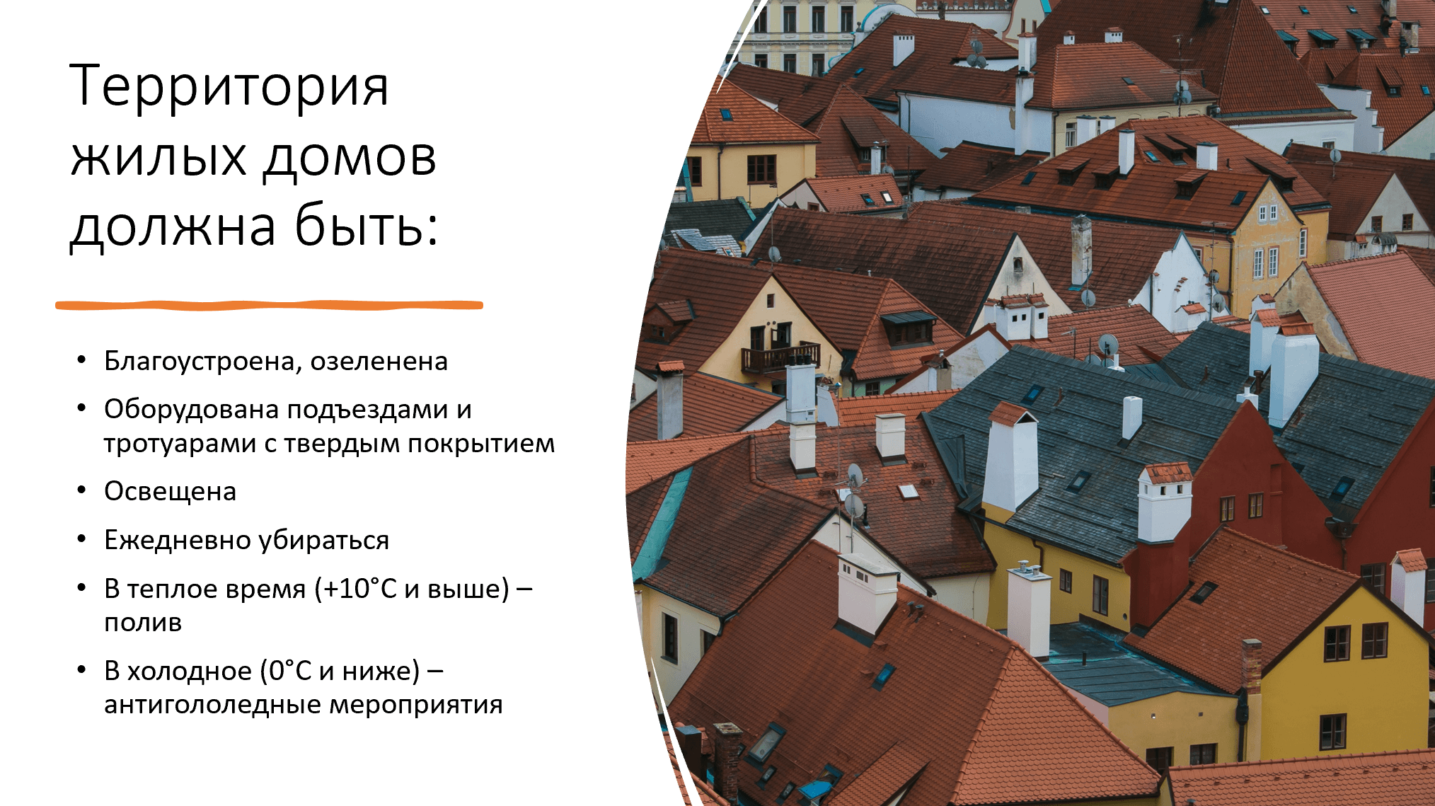

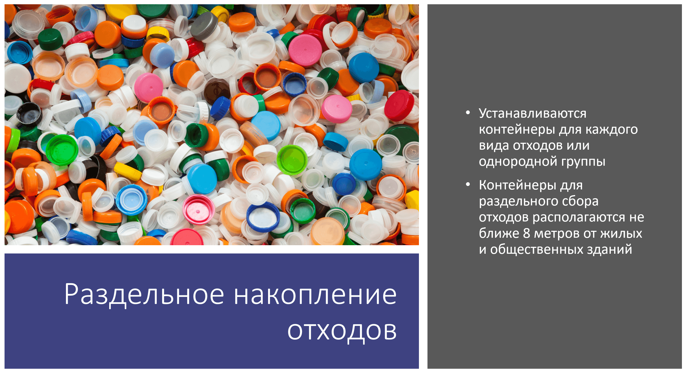
Запрещается вывоз и свалка мусора и отходов в любых местах, которые для этого не предусмотрены. Это к вопросу несанкционированных свалок или попыток граждан вывезти свой мусор “в лес”, “в поле” и еще куда-нибудь.
Запрещается сжигать листву деревьев и кустарников.
В теплый период года (+10*С и выше) проводится подметание и полив проезжей части, если дорога имеет влагостойкое покрытие.

1. На основании нового СанПина необходимо иметь разрешительные документы, удостоверения по работе с отходами и экологической безопасности.
2. Направления - Работа с отходам 1-4 класс опасности и Экологическая безопасность для руководителей и ответственных, для всех юр лиц.
3. Вопросы – Вы ознакомились с законодательством?

